|  |  |
| --- | --- |
| Gerb-BMSTU_01 | **Министерство науки и высшего образования Российской Федерации**  **Федеральное государственное бюджетное образовательное учреждение**  **высшего образования**  **«Московский государственный технический университет**  **имени Н.Э. Баумана**  **(национальный исследовательский университет)»**  **(МГТУ им. Н.Э. Баумана)** |

ФАКУЛЬТЕТ Информатика и системы управления

КАФЕДРА Программное обеспечение ЭВМ и информационные технологии

**Лабораторная работа №9**

**по курсу “Компьютерные сети”**

|  |  |
| --- | --- |
| Студент: | Уласик Е.А. |
| Группа:  Вариант по списку | ИУ7-71  21 |
| Преподаватель: | Рогозин Н. О. |

*2020 г.*

**Задание 1. Назначить адреса подсетей**

Были назначены.

**Задание 2. Настройка VLan на коммутаторе 2 уровня**

На рисунке 1 представлена настройка VLan 10:

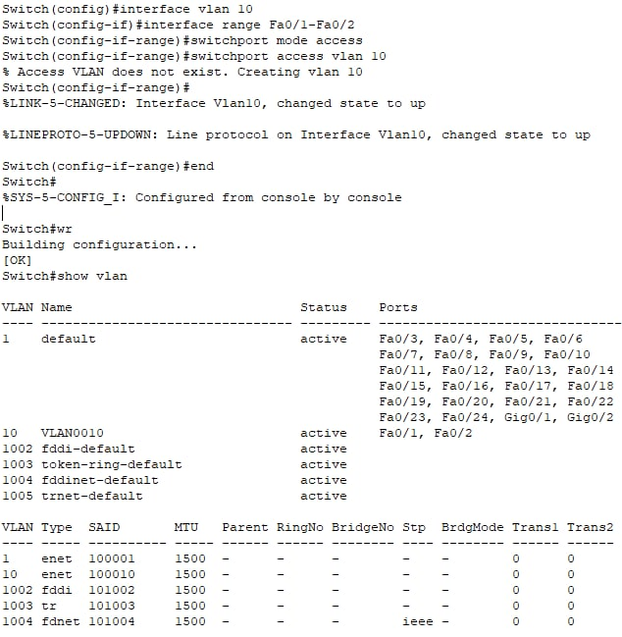

Рисунок 1. Настройка VLan 10

На рисунке 2 представлена настройка VLan 20:

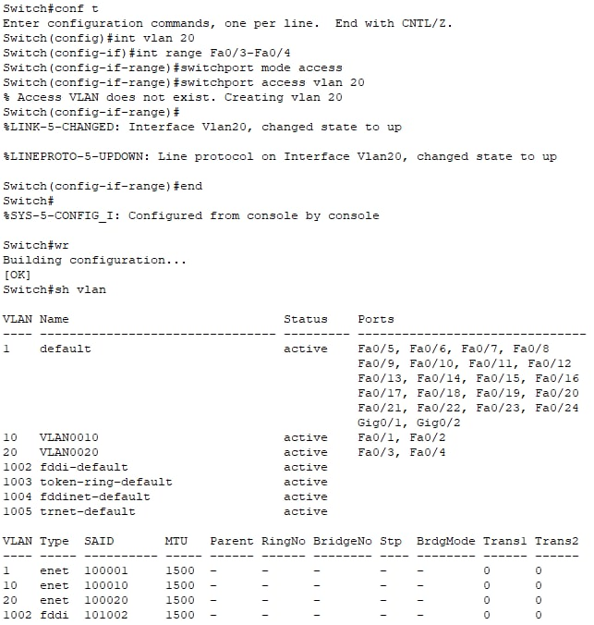

Рисунок 2. Настройка VLan 20

На рисунке 3 представлена настройка VLan 30:

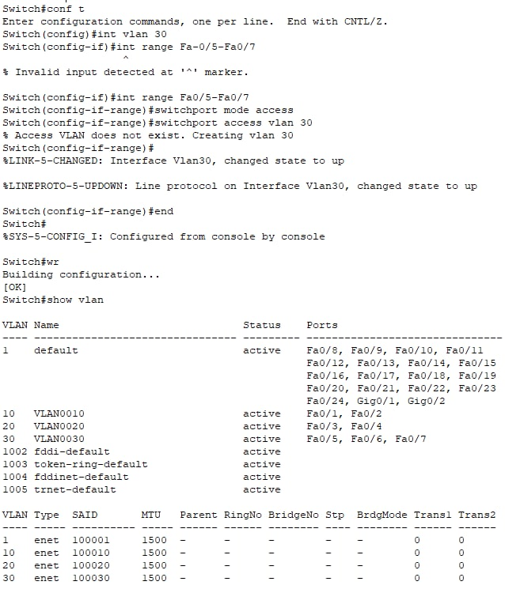

Рисунок 3. Настройка VLan 3

На рисунке 4 представлена настройка порта ведущего к маршрутизатору

**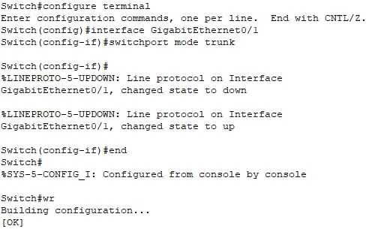**

Рисунок 4. Настройка порта к маршрутизатору

**Задание 3. Настройка VLan на коммутаторе 3 уровня/маршрутизаторе**

**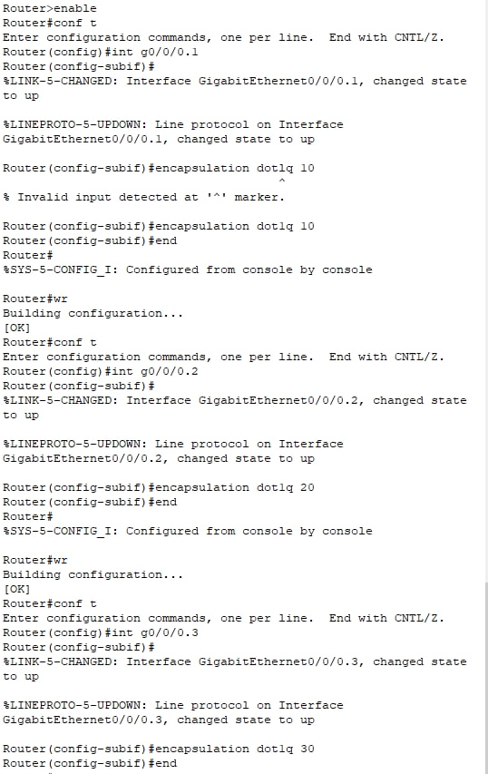**

Рисунок 5. Настройка маршрутизатора

**Задание 4. Выделить и озаглавить на схеме каждую виртуальную локальную сеть**

**